
6

2016 级

《物联网数据存储与管理》课程
实 验 报 告

姓 名 景红
学 号 U201614913
班 号 物联网1601班
日 期 2019.05.27

目 录
一、实验目的 1
二、实验背景 1
三、实验环境 1
四、实验内容 1
4.1 对象存储技术实践 1
4.2 对象存储性能分析 1
五、实验过程 2
六、实验总结 6
参考文献 8

一、实验目的
1. 熟悉对象存储技术，代表性系统及其特性；
2. 实践对象存储系统，部署实验环境，进行初步测试；
3. 基于对象存储系统，架设实际应用，示范主要功能。

二、实验背景
本次实验为对象存储入门实验，其中主要的部分有：基础环境搭建；对象存储服务器端准备；对象存储客户端准备；对象存储测评工具的使用。
使用的对象存储服务端是Minio，是一个基于Apache License V2.0开源协议的对象存储服务。专为大型私有云基础架构而设计。它与Amazon S3云存储服务兼容，最适合存储非结构化数据，如照片，视频，日志文件，备份和容器/虚拟机映像。
使用的对象存储客户端是Minio的客户端部分。
对象存储测评工具是COSBench，COSBench（cloud object storage benchmark）是Intel开发的，对云存储的测试工具。

三、实验环境
操作系统 | Windows10
存储路径 | D:\html\minio

四、实验内容
首先搭建python和Java的基础环境，然后再进行服务器端和客户端的搭建，最后启动cosbench提交测试文件。

4.1 对象存储技术实践
1. 在 Windows环境下下载配置minio服务器；
2. 下载mc客户端，创建bucket，上传文件；
3. 安装使用cosbench提交xml文件测试。

4.2 对象存储性能分析
1. 测量读与写的性能优劣；
2. 修改worker的值，分析其对于吞吐率、带宽等的影响。

五、实验过程
本次实验需要的Java和Python此前已经搭建完成。
- 搭建Minio服务器端
首先从网上下载对应系统的Minio服务器和客户端，下载安装完毕后，我们在终端输入minio.exe server D:\html\minio，启动minio服务器，结果如图1所示：
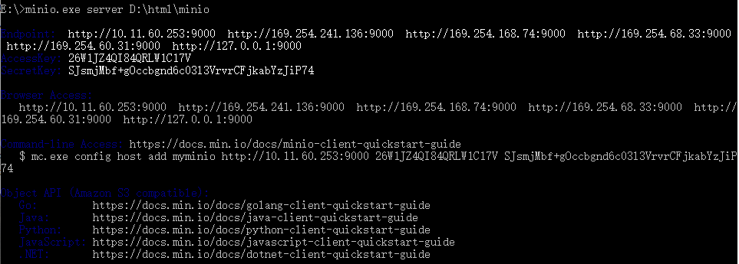
图1 开启minio服务器
此过程中遇到问题如图2所示，服务器启动后没给ACCESS-KEY和SECRET-KEY，于是无法登陆。使用set命令重置密码也失败。解决方法：换一种cmd窗口。
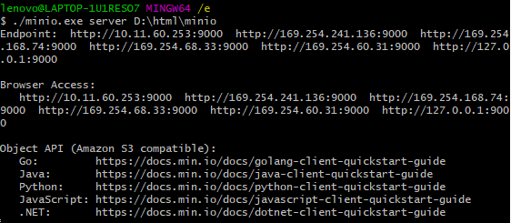
图2 服务器启动问题
我选择的端点是http://127.0.0.1:9000，浏览器打开后输入给出的ACCESS-KEY和SECRET-KEY登陆进去。
进入网站后，在该界面点击右上角，可以进行改密码等相关操作；点击右下角可以创建文件夹及上传文件，如图3所示：

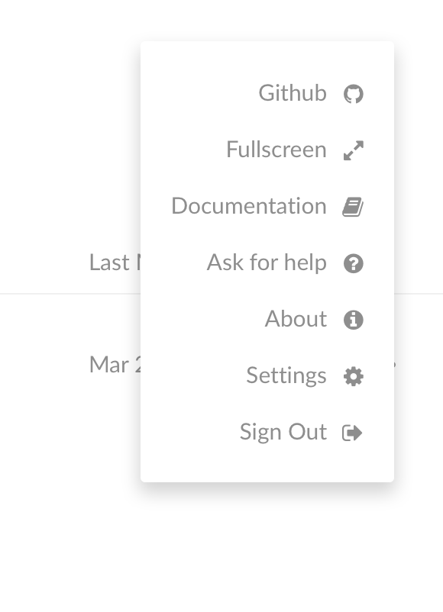
图3 minio相关操作
如图4所示修改密码。
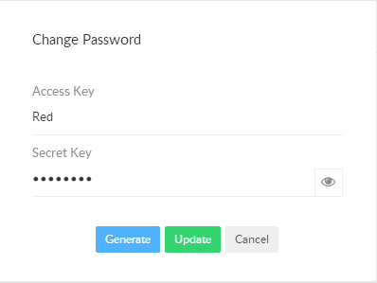
图4 修改密码
上传的文件可以在本地路径找到，路径就是我们开启服务器的时候的路径:
D:\html\minio。其他人也可以通过这个网址，通过同样的网址、用户名、密码，可以下载云端文件。

- 使用mc客户端
下载并打开mc客户端，添加主机如图5所示：
图5 添加客户端主机
其中 minio 是想上传至的主机名字，后三个参数分别是 endpoint、accessKey 和secretKey，最后则是选择的 API 签名 默认设置为“S3v4”。
服务器中所有的文件是放在相应的 bucket 中，客户端可以新建自己相应的 Bucket，如图6所示。mb 即为 makebucket 的简写，服务器主机名为 minio,bucket名称为 redbucket。创建成功后即可在 Minio Browser 中看到新的 bucket，如图7所示。
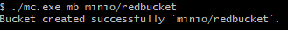
图6 新建bucket
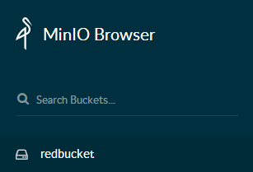
图7 查看新建的bucket
接下来进行上传文件测试。上传文件命令及过程如图8所示，上传成功后此刷新 endpoint 的网页就可以在相应 bucket 下看到刚传进去的文件，如图9所示。
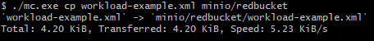
图8 上传文件
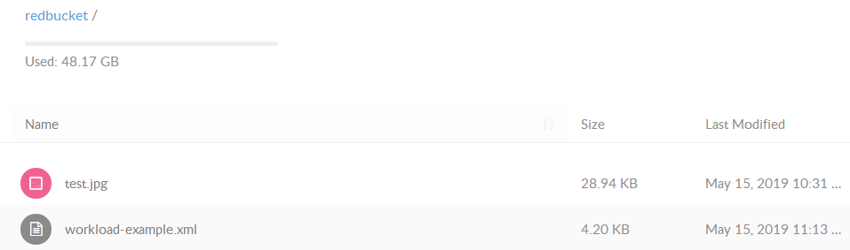
图9 查看上传的文件

- 使用COSBench评测
【本来老师建议使用Bench评测，但我在配置Go语言环境这一步爆了一堆我无法解决的Bug，于是只好改用COSBench评测】
下载cosbench压缩包，解压后进入该目录下，点击start-all批处理文件启动driver和controller，再点击web批处理文件打开cosbench上传负载测试网页，然后上传workload-example.xml，结果如图10所示。在此之前将workload-example.xml文件里的endpoint、accessKey和secretKey修改正确。
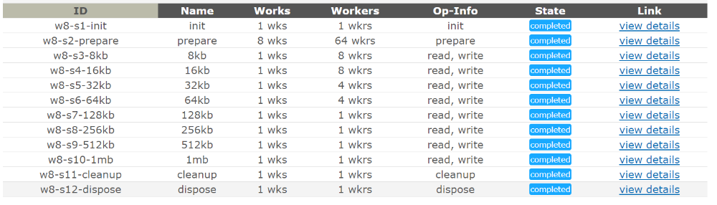
图10 cosbench评测

六、实验总结
（实验结果分析、归纳、体会）
（1）实验结果分析
开启Minio服务器的时候，通过调整workers的数量，也就是改变测试时使用的虚拟客户端个数，可以通过测试。而workers数量为1的时候，成功率都是100%，如图11所示，prepare之后，前两个是8个workers，后面的都是1个workers。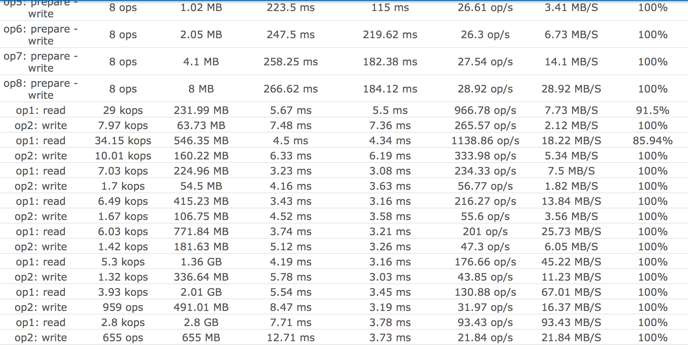
图11 1个workers成功率100%
而增加workers数量，可能会导致成功率降低，当成功率低于一定数值（规定80%）就会显示失败，而且一般都是read读的成功率的问题，write写的成功率一般都能到100%，如图12、图13所示：
图12 4个workers失败
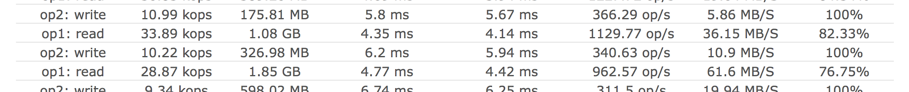
图13 8个workers会改变成功率
另外可以发现，对于同一个任务，workers数量越大，带宽（Bandwidth）就会越大，同时吞吐量Throughput也会相应变大。同时时延（用Latency=RsetTime-ProcTime）会随着块sizes的变大而变大，这也和我们一般的认识相吻合。

（2）体会
同过这次实验，我熟悉了对象存储技术，代表性系统及其特性；实践了对象存储系统，部署了实验环境，进行了初步测试；基于对象存储系统，架设了实际应用，示范了主要功能。
在安装启动服务器的过程中我遇到了一个问题，如图14所示。按理说服务器在启动后会给ACCESS-KEY和SECRET-KEY，而我的服务器在启动后没给ACCESS-KEY和SECRET-KEY，并且找不出原因，同学们都没有出现这样的情况，没有ACCESS-KEY和SECRET-KEY就无法登陆。使用set命令重置密码也失败。最后的解决方法是换一种cmd窗口就好了。
图14 服务器启动问题
另外本来老师建议使用Bench评测，但在配置Go语言环境这一步爆了一堆我无法解决的Bug，于是只好改用COSBench评测。

参考文献
[1] ARNOLD J. OpenStack Swift[M]. O’Reilly Media, 2014.
[2] ZHENG Q, CHEN H, WANG Y等. COSBench: A Benchmark Tool for Cloud Object Storage Services[C]//2012 IEEE Fifth International Conference on Cloud Computing. 2012: 998–999.
[3] WEIL S A, BRANDT S A, MILLER E L等. Ceph: A Scalable, High-performance Distributed File System[C]//Proceedings of the 7th Symposium on Operating Systems Design and Implementation. Berkeley, CA, USA: USENIX Association, 2006: 307–320.

